Energy&Strategy - School of Management Politecnico di Milano
Presentato lo Zero Carbon Technology Pathways, seconda edizione

Decarbonizzazione: il ruolo dei settori hard-to-abate, responsabili nell’industria dell’11% delle emissioni e nei trasporti pesanti dell’8%
Il Report analizza in particolare le soluzioni per il trasporto merci su strada (i truck ad alimentazione alternativa sono in Italia appena il 2% del totale) e la produzione di cemento, che vede nella cattura di CO₂ una tecnologia imprescindibile per raggiungere il Net Zero: ma nel nostro Paese non ci sono impianti di carbon captur su scala industriale e se vi fossero farebbero aumentare il costo di produzione del cemento del 150-230%, riflettendosi sulla filiera delle costruzioni. Occorrerebbero investimenti tra i 3,6 e i 6,8 miliardi di euro al 2050, mentre il totale dei finanziamenti europei si ferma a 164 milioni. “Serve un’accelerazione: il quadro normativo si è mosso ma gli strumenti in campo, benché coerenti, sono largamente insufficienti quanto a risorse”.

Milano, 15 gennaio 2025 - Nonostante gli sforzi profusi, a livello globale la quantità di emissioni di gas serra continua ad aumentare, benché più lentamente, mentre in Europa e in Italia sono in calo dal 1990. Ma se l’Unione Europea a fine 2023 aveva registrato una diminuzione del 36%, l’Italia nello stesso periodo si è fermata a -27% e il gap è ancora più significativo considerando che contestualmente il PIL pro capite europeo è cresciuto del 57% contro il 23% del nostro Paese. Ciononostante, il percorso intrapreso è quello corretto ed è frutto dell’efficientamento energetico (il rapporto consumi/PIL si è ridotto del 30%) e della diffusione delle rinnovabili (il rapporto emissioni/consumi è sceso del 18%).
In questo contesto, i settori hard-to-abate (come i trasporti pesanti e, nell’industria, siderurgia, chimica, ceramica, carta, vetro e cemento) sono una sfida complessa, poiché i loro vincoli tecnologici o operativi limitano molto l’efficacia di elettrificazione, efficientamento energetico e adozione di fonti rinnovabili, rendendo necessari investimenti in tecnologie ad hoc per decarbonizzare prodotti e servizi. Proprio di questo si occupa la seconda edizione dello Zero Carbon Technology Pathways Report, redatto dall’Energy&Strategy della School of Management del Politecnico di Milano e presentato questa mattina insieme alle aziende partner della ricerca, che quest’anno si focalizza sui settori del cemento e del trasporto pesante su gomma, tra i più impattati dall’evoluzione del quadro regolatorio nei prossimi anni.

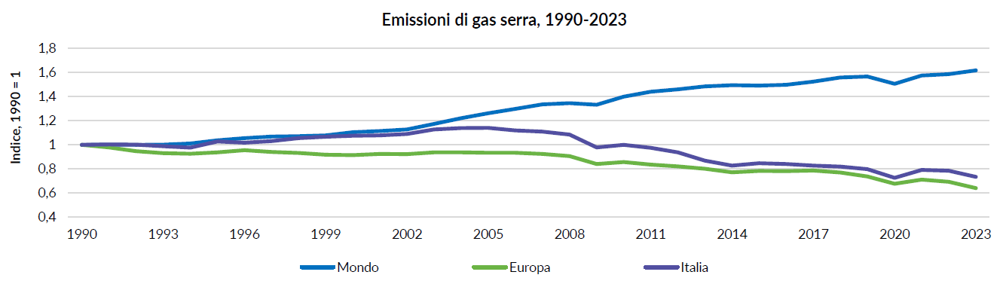

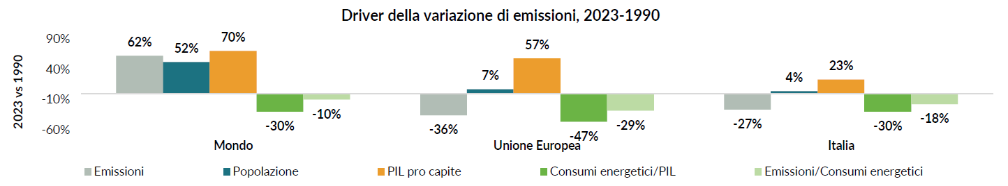

“Le emissioni dei settori hard-to-abate non sono poca cosa - commenta Vittorio Chiesa, direttore di E&S -: secondo il monitoraggio effettuato nell’ambito dello European Union Emissions Trading Scheme (EU ETS, il sistema per lo scambio di quote di emissione di gas serra), i settori industriali hard-to-abate sono stati responsabili nel 2023 dell’11% delle emissioni italiane e del 13% di quelle europee. Al trasporto pesante su strada, aereo e marittimo si deve invece l’8% di CO₂”. “Senza intaccare in maniera decisa le emissioni di questi settori è impossibile avvicinare i target di riduzione che l’UE si è data al 2030 e al 2050 - aggiunge Davide Chiaroni, vicedirettore di E&S -. Infatti, il quadro normativo si è mosso per renderne più stringenti gli obblighi: il sistema EU ETS ha aumentato il target di riduzione rispetto al 2005 dal -43% all’attuale -62% ed è stato affiancato dal sistema ETS 2 per quanto riguarda le emissioni prodotte dalla combustione di carburanti nei settori del trasporto e residenziale”.
Si aggiungono poi, per il trasporto hard-to-abate su strada, il nuovo Regolamento sulle emissioni dei mezzi pesanti, e gli obiettivi sull’uso di energia da fonti rinnovabili imposti dalla RED III e dal Decreto Biocarburanti in Italia. “Tutto questo - continua Chiaroni - impone un’accelerazione, ai policy maker e agli operatori del settore: gli strumenti in campo, benché coerenti, sono infatti largamente insufficienti quanto a risorse disponibili. Basti pensare che per i soli impianti di cattura di CO₂ nel settore del cemento, tecnologia imprescindibile per abbattere le emissioni, occorrerebbero al 2050 in Italia tra i 3,6 e i 6,8 miliardi di euro, mentre la totalità dei finanziamenti europei dell’European Innovation Fund, il principale programma dell’Unione Europea per promuovere lo sviluppo e l’adozione di tecnologie per la decarbonizzazione dell’industria, a ottobre 2024 si fermava a 164 milioni”.

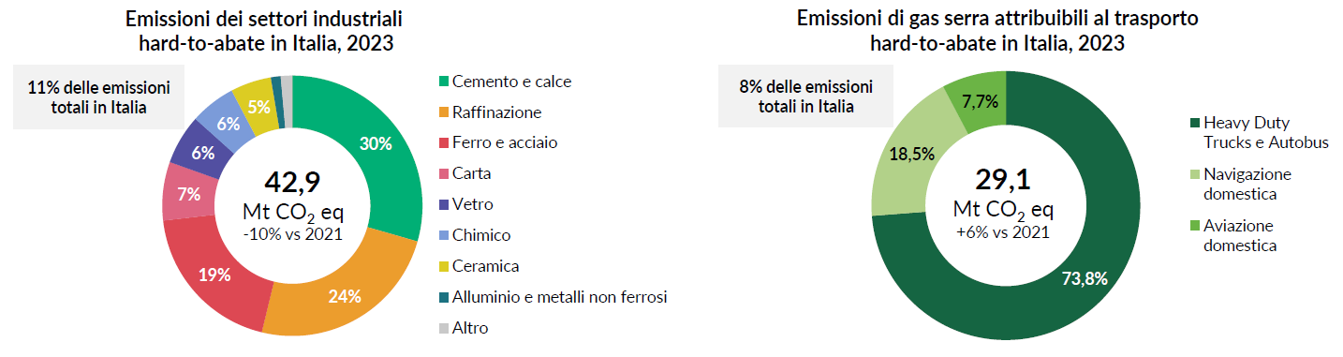

Il trasporto merci su strada: la decarbonizzazione dei veicoli commerciali pesanti
Le soluzioni per la decarbonizzazione del trasporto merci tramite veicoli commerciali pesanti (HDV) possono essere suddivise in due macrocategorie: uso di carburanti sostenibili che alimentano truck «convenzionali», ossia dotati di un normale motore a combustione interna, oppure utilizzo di veicoli a trazione elettrica. Nel rapporto è stato analizzato il TCO (Total Cost of Ownership) per entrambe, avendo come riferimento per il “caso base” il truck alimentato a diesel fossile, che rappresenta di gran lunga il più diffuso sul mercato.

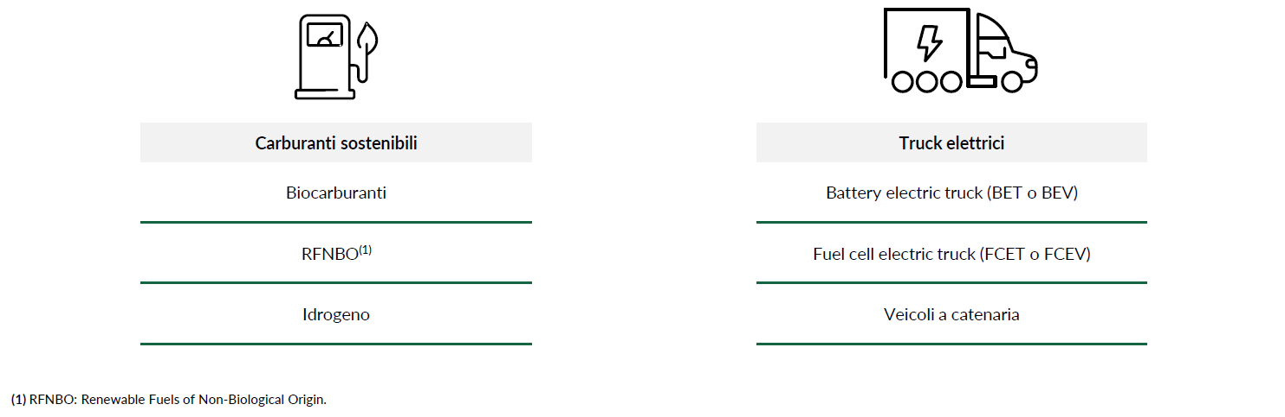

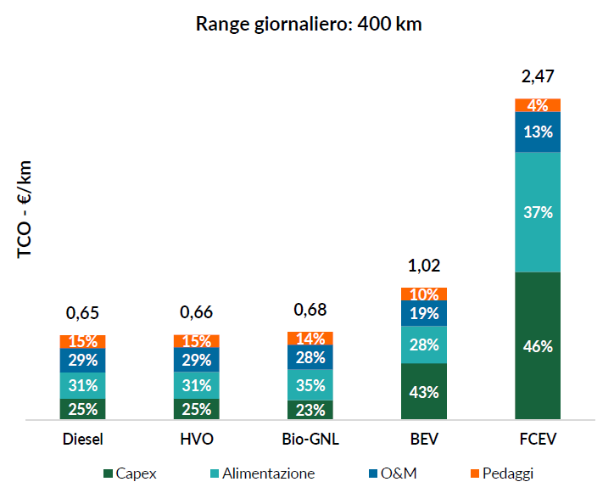
Se si prende il caso di un truck che percorre giornalmente circa 400 km, il TCO di riferimento (diesel fossile) è di 0,65 €/km, che diventa 1,02 €/km per i veicoli elettrici (BET) e addirittura 2,47 €/km per i veicoli ad idrogeno (FCEV), mentre le soluzioni HVO (carburante sintetico) e BIO-GNL (biocarburante) sono simili al “caso base”. Ma lo scenario non cambia molto anche se si considerano diversi range giornalieri, con un ampliamento delle differenze inversamente proporzionale all’aumento della percorrenza.
Il grafico riportato sotto, che analizza il Total Cost of Ownership al variare della percorrenza giornaliera, mostra come sul costo chilometrico dei mezzi a trazione elettrica impatti notevolmente il capex. Infatti, nel caso di una percorrenza pari a 400 km/giorno, l’acquisto del veicolo BEV conta per il 43% del totale e quella del veicolo FCEV per il 46%, contro il 20-25% delle tecnologie tradizionali. Quando la percorrenza sale a 600 km/giorno, il peso scende a 28% e 37% per BEV e FCEV, comunque superiore al 17-19% dei truck alimentati a carburanti sostenibili. Altri due elementi relativi al carburante sono di particolare interesse: una crescita del TCO del veicolo BEV superata la soglia dei 400 km/giorno, dovuta alla necessità di ricorrere a infrastrutture di ricarica pubblica più costosa rispetto a quella privata, e l’impatto notevole del costo del carburante per il veicolo FCEV dovuto al prezzo dell’idrogeno verde.

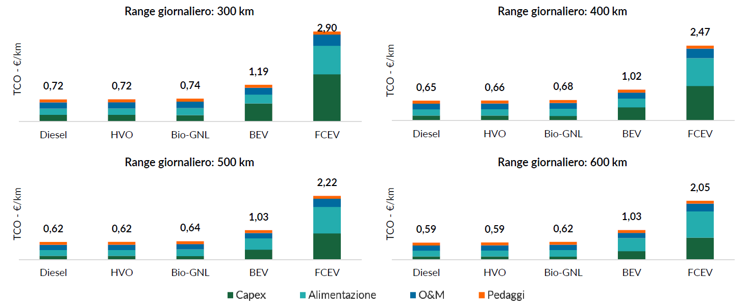

La situazione cambierebbe con l’implementazione di opportune policy ad-hoc per il sostegno di veicoli a zero emissioni: nel Rapporto è stato considerato l’impatto sul Total Cost of Ownership del meccanismo ETS 2, che porterà a un aumento del 10-15% del prezzo del carburante tradizionale, e dell’eventuale rimozione dei pedaggi autostradali per questi mezzi. Inoltre, è stato modellizzato un prezzo dei biocarburanti superiore a quello attuale, in modo da rifletterne il valore. Con queste assunzioni, l’analisi mostra che il veicolo BEV potrebbe raggiungere già oggi la parità di costo con il veicolo alimentato ad HVO, anche se l’elevato costo inziale del mezzo resterebbe una barriera significativa alla diffusione di truck elettrici.
“In Italia, tuttavia, la quota di mercato delle alimentazioni alternative sulle immatricolazioni totali è del tutto marginale, il 2% nel 2023, e la quasi totalità del parco circolante di HDV è costituito da veicoli a diesel - spiega Chiaroni -. Sono tante infatti le barriere che rallentano la diffusione di truck alternativi, in particolare a zero emissioni: l’incertezza normativa, il costo di acquisto, la mancanza di meccanismi di incentivazione adeguati, le carenze a livello infrastrutturale e, non ultimo, l’assenza di domanda di mercato per un trasporto ‘green’. Per rendere l’idea dell’impatto economico che avrebbe questa transizione, si consideri che nel caso venissero acquistati HDV elettrici pari al 50% delle immatricolazioni totali al 2030, in linea con i target europei, sarebbero necessari 1,7 miliardi di euro di investimenti aggiuntivi rispetto all’acquisto di veicoli diesel”.
Il cemento: la riduzione delle emissioni in un settore “very-hard-to-abate”
Le emissioni di CO₂ lungo il processo produttivo del cemento possono essere suddivise in emissioni dirette (dovute alla reazione di calcinazione, 48% del totale, e all’uso di combustibili, 25% del totale) ed emissioni indirette, attribuibili all’approvvigionamento di materie prime (23%) e al consumo di energia elettrica (4%). Ad oggi sono diverse le leve di decarbonizzazione che consentono di ridurre le emissioni dirette, come l’efficienza di processo, l’ottimizzazione dei consumi di energia termica, l’uso di combustibili a minore impatto ambientale, la sostituzione delle materie prime: la riduzione del contenuto di calcare nel clinker e di clinker nel cemento comporta infatti una diminuzione nel rilascio di anidride carbonica. C’è poi la carbon capture, o cattura della CO_{2,} una leva fondamentale e imprescindibile per le emissioni non evitabili dovute alla reazione di calcinazione, alla base della processo produttivo.
L’analisi svolta nel Rapporto ha modellizzato l’impatto economico di diverse tecnologie di cattura sul costo di produzione del cemento, mostrando come, ad oggi, la carbon capture (CCS) non sia economicamente sostenibile se non adeguatamente supportata. Infatti, la somma dei costi all’impianto di cattura, del trasporto e dello stoccaggio della CO₂ catturata comporterebbe un aumento del costo di produzione del cemento del 150-230% rispetto all’attuale, che si rifletterebbe inevitabilmente sulla filiera delle costruzioni.

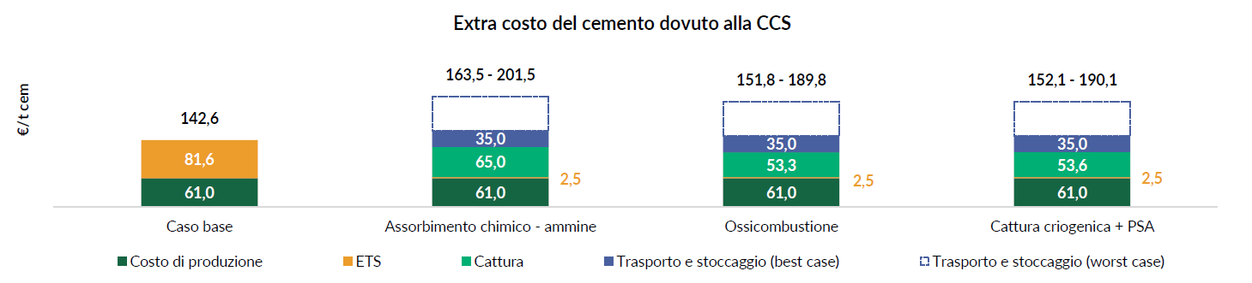

Se si guarda al grafico, che illustra più nel dettaglio l’impatto del costo della CO₂ sulla produzione del cemento, si nota come in assenza di impianti di cattura un produttore si troverebbe a fronteggiare costi aggiuntivi di circa 82 €/t cemento dovuti alle quote di emissione del meccanismo EU ETS, rispetto a una media attuale di circa 61 €/t, mentre il costo aggiuntivo in caso di cattura e stoccaggio della CO2 porta a un aumento, come si è visto, del 150-230%. Anche escludendo le fasi di trasporto e stoccaggio, con incentivi a copertura delle fasi di gestione della CO₂ a valle, la cattura pone seri dubbi sulla sostenibilità economica dell’abbattimento delle emissioni, visti gli impatti che avrebbe sul prezzo finale del prodotto e sulla domanda di mercato.
Analogamente a quanto visto per i trasporti, si è poi presa in esame la distanza tra le soluzioni identificate e quello che effettivamente accade sul mercato: nel caso del cemento la situazione è ancora più semplice da caratterizzare poiché, a meno di progettualità che però ad oggi sono ancora sulla carta, non vi sono soluzioni di cattura di CO₂ su scala industriale attive nel nostro Paese. Le barriere riconosciute dagli operatori del settore sono infatti innumerevoli, prima fra tutte il costo elevatissimo della cattura e la mancanza di meccanismi a supporto degli operatori riconosciuti come adeguati, che discende a sua volta dall’assenza di un quadro strategico relativo. Anche il CBAM, che dovrebbe accelerare la transizione verso un’industria del cemento decarbonizzata, non viene percepito come realmente efficace a protezione della competitività degli operatori europei: per l’installazione degli impianti di sola cattura, senza considerare lo sviluppo dell’infrastruttura di trasporto e stoccaggio, al 2050 saranno necessari tra i 3,6 e i 6,8 miliardi di euro di investimenti.
Verso una nuova policy per i settori hard-to-abate
La distanza evidenziata nei due settori oggetto di approfondimento tra le soluzioni potenzialmente disponibili per la decarbonizzazione e la loro reale diffusione sul mercato, con il calcolo delle risorse teoricamente necessarie, mette in luce come sia necessario un deciso cambio di passo per supportare la decarbonizzazione dei settori hard-to-abate, a livello europeo e non solo italiano.
Gli strumenti in campo, sebbene coerenti, sono infatti largamente insufficienti quanto a risorse disponibili. È il caso dell’European Innovation Fund, il principale programma dell’Unione Europea per promuovere lo sviluppo e l’adozione di tecnologie e processi innovativi per la decarbonizzazione dell’industria: a ottobre 2024, il fondo aveva destinato ai Paesi europei 7,42 miliardi di euro, di cui il 54% per i settori hard-to-abate, ma solo il 2% dei fondi europei è associato a progetti sviluppati nel nostro Paese, contro il 12% della Germania, l’11% della Spagna e il 7% della Francia. Il confronto tra i 164 milioni di euro a supporto di progetti italiani e i 3,6-6,8 miliardi necessari per la sola cattura di CO₂ nel settore del cemento sono un sintomo della limitatezza della misura, oltre che delle difficoltà riscontrate dai nostri operatori nel partecipare efficacemente ai bandi.
Discorso simile per quanto riguarda il trasporto pesante su gomma: l’incentivo “Camion Green” mette a disposizione 25 milioni di euro nel 2024 per l’acquisto di truck sostenibili, mentre le analisi presentate nel Rapporto mostrano che nel 2025 gli operatori dovrebbero investire 50 milioni in più rispetto all’acquisto di mezzi diesel per essere in linea con i target, fino a raggiungere i già citati 1,7 miliardi di euro cumulati al 2030.

Per ulteriori informazioni alla stampa
Stefania Vicentini - d’I comunicazione - 335 5613180 - sv@dicomunicazione.it

